Σύγχρονες Εφαρμογές Ασφάλειας Δικτύων

Άσκηση 5
Κρυπτογραφικοί Αλγόριθμοι
και Openssl

Αναγνωστόπουλος Άγγελος Νικόλαος
5^{ο} Έτος ΗΜΤΥ
up1066593

5.1.1)
Το openssl έρχεται εγκατεστημένο με την έκδοση debian9 μιας και πολλά από τα πακέτα του debian χρησιμοποιούν τους αλγορίθμους του. Για να ελέγξουμε την έκδοση του, από την κονσόλα του openssl πληκτρολογούμε version. Στην προκειμένη είναι 1.1.0l 10 Sep 2019.

5.1.2)
Με την εντολή openssl ciphers βλέπουμε όλους τους διαθέσιμους αλγορίθμους του openssl για κρυπτογράφιση.

5.1.3)
Για τους αλγορίθμους tls1.3, μπορούμε να χρησιμοποιήσουμε το flag -tls1_3 και να περιορίσουμε σημαντικά τη λίστα στους εξής πέντε αλγορίθμους:

- TLS_AES_256_GCM_SHA384
- TLS_CHACHA20_POLY1305_SHA256
- TLS_AES_128_GCM_SHA256
- TLS_AES_128_CCM_8_SHA256
- TLS_AES_128_CCM_SHA256
Φαίνονται με τη σειρά ο αλγόριθμος κρυπτογράφισης, το μέγεθος κλειδιού, ο αλγόριθμος counter mode για τους αλγορίθμους συμμετρικής κρυπτογραφίας και τέλος o αλγόριθμος hashing και το μέγεθος της αποθηκευμένης (hashed) λέξης.
5.1.4)
Oι αλγόριθμοι που υποστηρίζει το TLS1.3 είναι οι εξής:
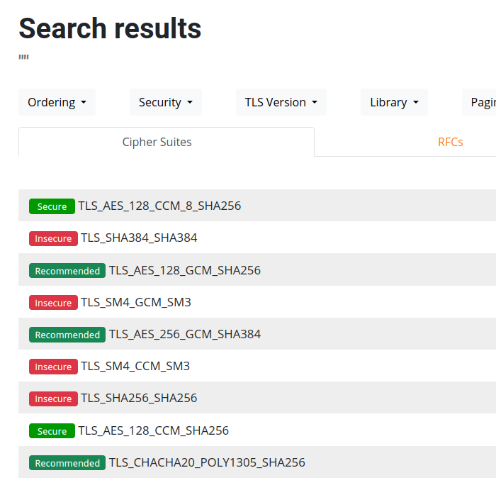

5.1.5)
Για τον αλγόριθμο αυτό μπορούμε να δούμε τις λεπτομέριες του από το ciphersuite. Η δημιουργία κλειδιών με βάση την ελλειπτική κρυπτογραφία είναι ένα τεράστιο κεφάλαιο, αλλά γενικά χρησιμοποιεί ελλειψοειδείς καμπύλες και την κλίση τους σε συγκεκριμένα σημεία, εκμεταλλευόμενη την μαθηματική πολυπλοκότητα των ελλείψεων για να εξασφαλίσει την ίδια ασφάλεια με μικρότερα κλειδιά.
Οι λεπτομέριες του ECDHE-ECDSA-AES128-GCM-SHA256 είναι οι εξής:
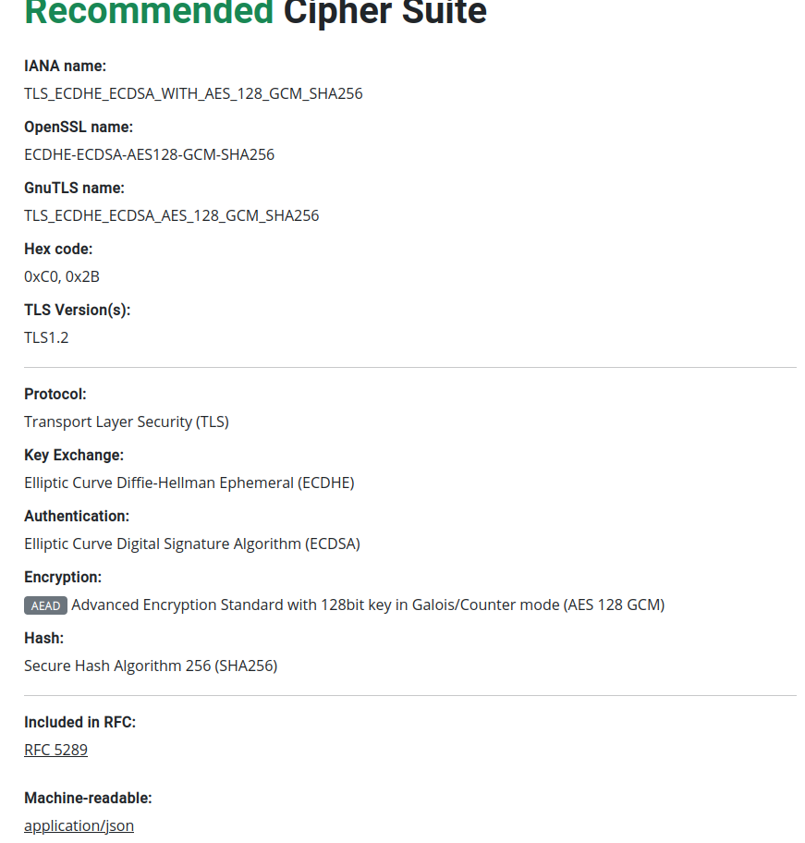

5.1.6)
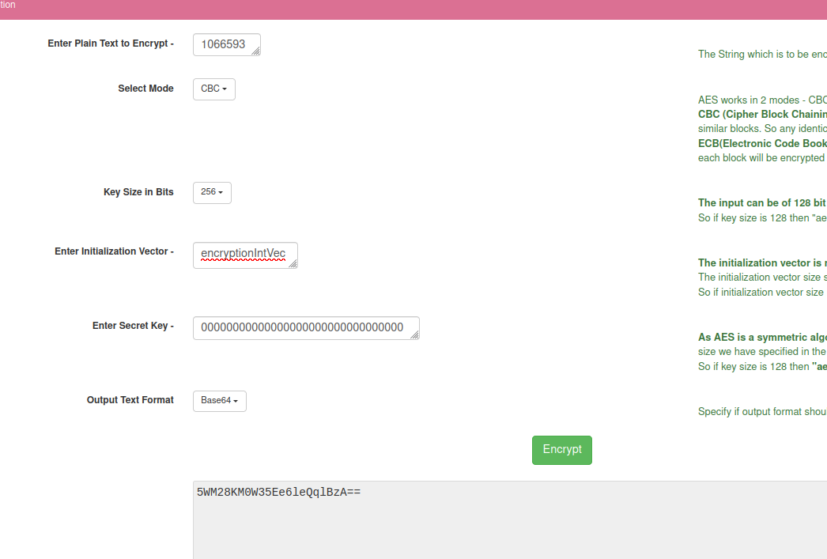

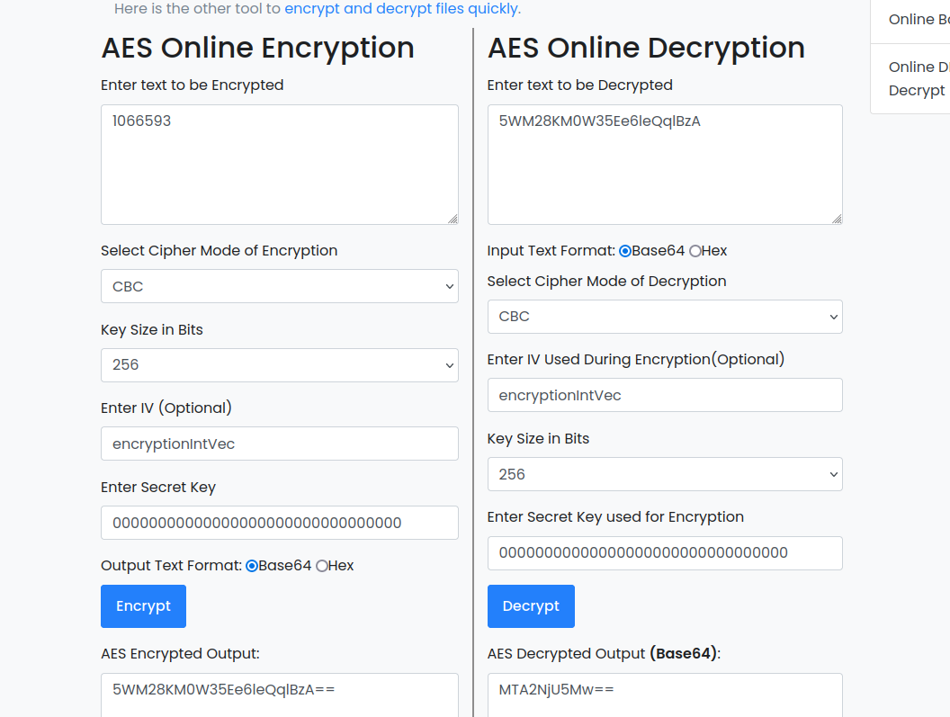
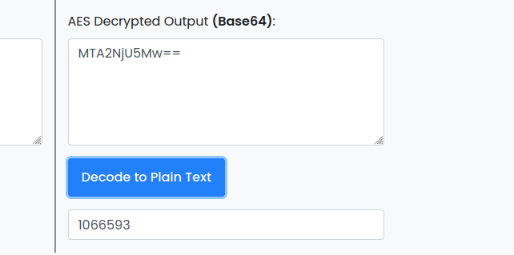

5.1.7)
Τα hashing functions είναι μέθοδοι που επιδρούν επάνω σε μία είσοδο και την μετασχηματίζουν με κάποιο τρόπο σε μία έξοδο. Αυτή η έξοδος πρέπει να είναι ενός σταθερού μήκους άσχετα με το μέγεθος της εισόδου, να μην υπάρχουν (πολλά) duplications εξόδου για διαφορετικές εισόδους (Δηλ. If A != B => Hash(A) != Hash(B) for all A,B ) και τέλος η διαδικασία να γίνεται γρήγορα άσχετα με το μέγεθος της εισόδου. Η διαδικασία αυτή είναι μονόπλευρη (σε αντίθεση με την κρυπτογράφιση) και ο μόνος τρόπος να ελεγχθεί ένα hash είναι να βρούμε με κάποιο τρόπο την είσοδο που το δημιουργεί. Η πιο απλή (και όχι πολύ καλή με βάση τα standards μας) hashing function είναι να χωρίσουμε την είσοδο μας σε j blocks και να κάνουμε ένα απλό bitwise ΧΟR για κάθε i-th bit και j-th block.
